os efeitos da esplenectomia em diferentes fases da vida sobre a morfologia pancreática em roedores msg-obesos

Negli Valter Sganzerla Junior (PIBIC/Fundação Araucária/Unioeste), Domwesley Wendreo de Souza, Thainan Amadeu, Sabrina Grassiolli(Orientador), e-mail: sganzerlanegli@gmail.com

Universidade Estadual do Oeste do Paraná/Centro de Ciências Biológicas e da Saúde/Cascavel, PR.

Ciências Biológicas - Fisiologia Endócrina

Palavras-chave: Pâncreas, Esplenectomia, Obesidade.

Resumo
O excesso de tecido adiposo na obesidade é acompanhado de anomalias metabólicas, intimamente relacionadas a um processo inflamatório crônico subclínico. O baço é um órgão linfóide cuja função imune foi recentemente relacionada a obesidade, em especial por produzir uma importante substância com ação anti-inflamatória. O presente estudo utiliza a indução de obesidade por glutamato monossódico (MSG) em roedores, reproduzindo as anomalias metabólicas características da obesidade. Adicionalmente, ilhotas pancreáticas de ratos MSG obesos apresentam alterações no controle secretor de insulina, bem como, mudanças morfológicas no pâncreas endócrino. Todavia até o presente momento não há estudo investigando se o baço poderia ter relação com a obesidade MSG. Deste modo, o presente estudo objetivou investigar os efeitos da esplenectomia, realizada em diferentes fases da vida (21 e 60 dias), sobre a morfologia pancreática em roedores obesos MSG.

Introdução

Segundo dados da Organização Mundial da Saúde (OMS) desde 1980, a incidência de obesidade mais que duplicou mundialmente. A instalação da obesidade é influenciada pela interação complexa entre fatores genéticos, ambientais, metabólicos, fisiológicos, comportamentais e sociais (Heitmann et al., 2012). Independente da causa primária, a obesidade caracteriza-se pelo elevado teor de gordura no tecido adiposo, cujo limite de expansão culmina com acúmulo de gordura em outros órgãos (deposição ectópica) (Gotoh et al., 2012). O tecido adiposo hipertrofiado eleva a produção de substâncias pró-inflamatórias, como o Fator de Necrose Tumoral Alfa (TNFα) e a interleucinas (IL), uma condição relacionada a instalação de resistência à insulina (RI), intolerância à glicose, dislipidemia, hipertensão, características reunidas na síndrome metabólica (SM) (Canale, et. al., 2013). Estudos recentes mostram uma interação entre o tecido adiposo e o sistema imunológico, incluindo uma participação esplênica. O baço produz uma importante citocina anti-inflamatória, a IL-10 oriunda de linfócitos B que maturam na zona marginal do baço (Gotoh et al., 2012). Ratos esplenectomizados submetidos a dieta rica em gordura apresentaram uma redução no tamanho dos adipócitos, deposição ectópica de gordura no fígado e pâncreas. No pâncreas a ausência do baço promove fibrose induzida pelo processo inflamatório (Gotoh et al., 2012). A administração de altas doses de glutamato monossódico (MSG) durante o período neonatal induz a obesidade, dislipidemia, RI, intolerância à glicose e alterações cardiovasculares, reproduzindo características da SM em humanos (Cesaretti et al., 2006). Até o presente momento não existem estudos avaliando a participação esplênica nas alterações metabólicas e/ou morfológicas observada em roedores obesos MSG. Deste modo, o presente estudo investigou alterações morfológicas pancreáticas promovidas pela esplenectomia em ratos MSG- obesos em diferentes fases da vida.

Material e Métodos

Animais: Ratos Wistar foram obtidos do Biotério Central da UNIOESTE e mantidos no biotério setorial do LAFEM (Laboratório de Fisiologia Endócrina e Metabolismo), sob condições controladas de luminosidade (luz das 07h00min às 19h00min) e temperatura (21±1ºC). Os animais usados neste estudo são provenientes do projeto de pesquisa previamente aprovado pelo CEUA.
Indução da Obesidade e Esplenectomia (ESP): Utilizando filhotes machos (6/ninhada), recebendo durante os 5 primeiros dias de vida injeções subcutâneas de glutamato monossódico (MSG,4 g/Kg). Controles (CON) receberam salina equimolar (1,25 g/Kg). Aos 21 dias os animais foram desmamados e metade dos animais de cada grupo submetidos a esplenectomia (ESP) em duas fases 21 ou 60 dias de vida. Para a retirada do baço os animais foram anestesiados com mistura de Xilasina (0,04mL/100g) e Quetamina (0,08mL/100g) e submetidos à ESP conforme protocolo adaptado de Gotoh et al. (2012). Nos grupos FO foram realizado as incisões, movimentando o baço, mas sem remoção do órgão. Deste modo formaram-se os seguintes grupos: MSG (FO); MSG-ESP₂₁; MSG-ESP₆₀; CON (FO); CON-ESP₂₁ E CON-ESP₆₀. Todos os ratos foram avaliados aos 90 dias de vida.
Histologia: Após a eutanásia o pâncreas foi retirado, pesado e transferido para fixação em formol 10% por 24h. Posteriormente os tecidos foram preparados para técnica histológica, envolvendo etapas de desidratação (em concentrações crescentes de álcool), diafanização (xilol) e impregnação (utilizando parafina). Após o emblocamento as peças foram submetidos à microtomia (5μM), sendo realizado cortes semi-seriados (três cortes/tecido, intervalos de 100μM/corte). No mínimo 3 ratos/grupo foram avaliados. Os cortes foram fixados em lâminas de vidro e submetidos a coloração por Eosina-Hematoxilina (HE). Posteriormente os cortes foram fotografados em aumento de 40X e 400X. As imagens foram analisadas com auxílio do programa analisador de imagens, Image J (disponível em: http://imagej.nih.gov/ij/). Os parâmetros quantitativos avaliados foram à área das ilhotas pancreáticas e número de ilhotas. Também foi realizada uma análise qualitativa.
Analise Estatística: Os dados quantificáveis, foram expressas como média±erro padrão da média (epm), analisados pelo Teste t de Student´s ou Análise de Variância (ANOVA), com pós teste de Tukey (p<0,05).

Resultados e Discussão

O peso corporal dos animais MSG foi 26% menor em relação aos animais do grupo CON. A ESP não afetou o peso corporal final nos animais do grupo CON. Todavia, elevou 22% o peso final dos animais MSG-ESP₂₁ em relação aos animais MSG (p<0,05). A ESP afetou a morfologia pancreática em ambos os grupos, como mostra a Figura 1. A ESP aos 60 dias promoveu hipertrofia das ilhotas pancreáticas em ambos os grupos em relação aos seus respectivos controles (Fig. 1A – F; p<0,05). Corroborando com dados obtidos por Gotoh et al.(2012). Todavia dados contrários foram obtidos por Leite et al. (2015). A hipertrofia no grupo CON-ESP60 foi associada a uma redução do número de ilhotas no pâncreas (Fig. 1H) A ESP realizada aos 21 dias de vida promoveu hipertrofia das ilhotas pancreáticas apenas no grupo MSG (Fig. 1 E e I). Adicionalmente, foram encontrados focos de infiltração de gordura ou tecido fibroso nas ilhotas pancreáticas de animais ESP, em ambos os grupos. Segundo Gotoh et al.(2012) a ESP promove infiltração de gordura, inflamação e fibrose em roedores obesos por dieta rica em gordura.

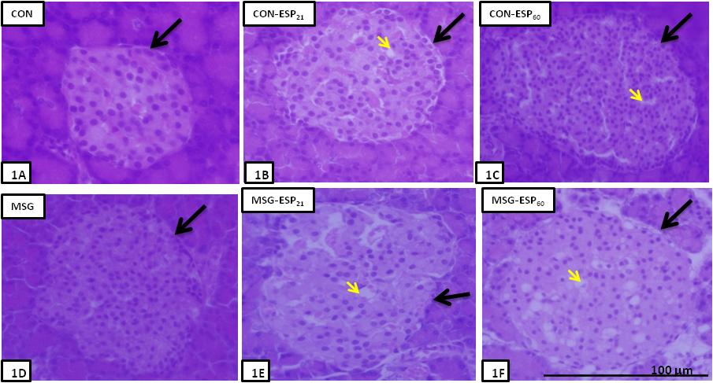
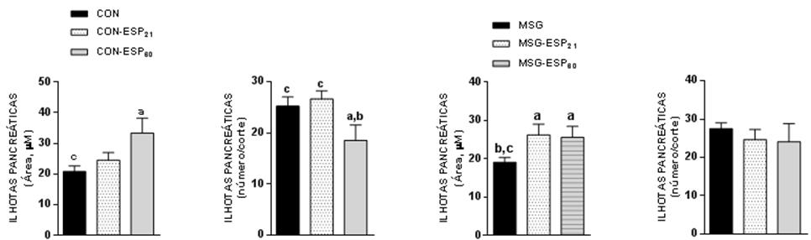

Figura 1 – Efeito da Esplenectomia sobre a Morfologia Pancreática de Ratos MSG-obesos. Dados são média±epm (n=3 ratos/3 cortes/rato). As setas pretas mostram as ilhotas pancreáticas, enquanto as setas amarelas mostram focos alterações estruturais. As letras sobre as barras representam diferenças estatísticas (p<0,05) com Anova seguido de pos-teste de Tukey. a CON ou MSG; b ESP₂₁; c ESP₆₀.

Conclusões

No presente estudo foi demonstrado que esplenectomia em ambas as fases da vida promove hipertrofia das ilhotas pancreáticas, acompanhada de alterações estruturais, sugerindo um efeito esplênico sobre a morfologia do pâncreas endócrino, mais evidente em ilhotas pancreáticas de roedores MSG-obesos.

Agradecimentos

A Fundação Araucária pela Bolsa de IC; Ao Laboratório de Biologia Celular pelo apoio técnico.

Referências

Canale, M.P., et al. Obesity-Related Metabolic Syndrome: Mechanisms of Sympathetic Overactivity. Int. Journal of Endoc., 2013. doi:10.1155/2013/865965.

Cesaretti, M.L.R, Kohlmann, O.Jr. Modelos experimentais de resistência à insulina e obesidade: lições aprendidas. Arquivos Brasileiros de Endocrinologia & Metabologia, 50, 190-197, 2006.

Gotoh, K., et al. A novel anti-inflammatory role for spleen-derived Interleukin-10 in obesity-induced inflammation in white adipose tissue and liver. American Diabetes Association, Vol. 61, 2012.

Gotoh, K., et al. Spleen-derived interleukin-10 downregulates the severity of high-fat diet-induced non-alcoholic fatty pancreas disease. PLoS ONE. doi:10.1371/journal.pone.0053154. 2012.

Grassiolli, S., Gravena, C., de Freitas Mathias, P.C. Muscarinic M2 receptor is active on pancreatic islets from hypothalamic obese rat. European Journal of Pharmacology, vol. 566, 223-228, 2006.

Heitmann, B.L., Westerterp, K.R., Et al. (2012). Obesity: lessons from evolution and the environment. Obesity reviews: an official journal of the International Association for the Study of Obesity, vol. 13, 910-922.

Leite, Nayara de Carvalho et al. Splenectomy attenuates obesity and decreases insulin hypersecretion in hypothalamic obese rats. Metabolism-Clinical and Experimental, Vol. 64, Issue 9, 1122 – 1133, 2015.

Rothman, K.J. (2008). BMI-related errors in the measurement of obesity.International journal of obesity, vol. 32, S56-S59.

OMS, Organização Mundial da Saúde. Disponível em: <http://www.who.int/mediacentre/factsheets/fs311/en/>. Acesso em: 14 de maio, 2015.

